***DISEÑO APLICACIÓN***

***(Flutter Study Jam - 2019)***

**Información del Proyecto:**

Esta aplicación está orientada para participar en el concurso de Google Flutter Create (por eso la “simplicidad” del proyecto). El nombre de la aplicación es “Flutter Says” y se basa en el juego clásico de memoria Simon Says. (Diseño realizado en Marvel (https://marvelapp.com)).

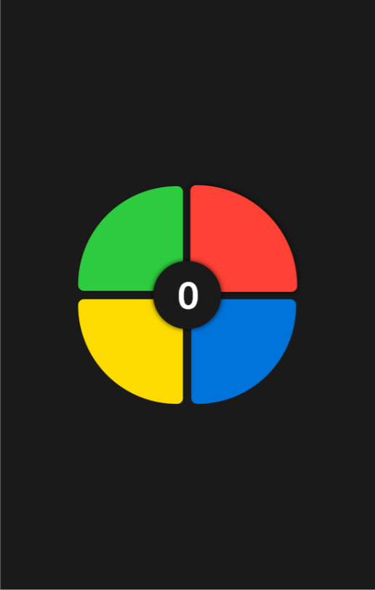

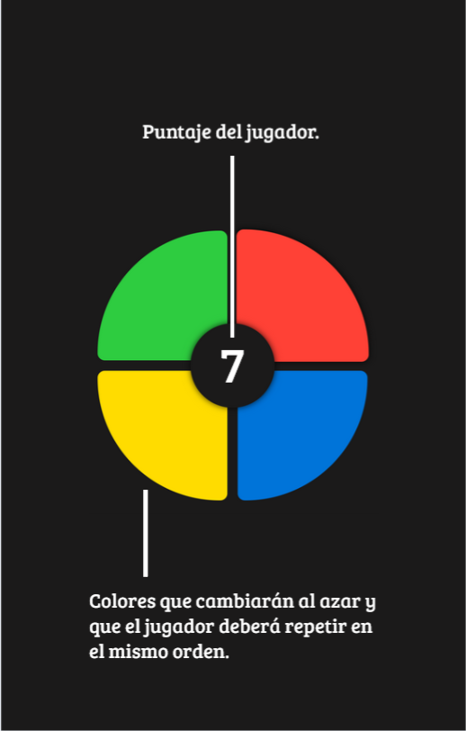

**Nombre:** Juan Carlos Avila Flores

**Correo:** avilafloresjc@gmail.com